**一、如何获取视频地址**

由于视频流量消耗较大，建议上传视频到优酷、腾讯等第三方视频网站。这里以腾讯视频为例，讲解如何获取视频地址。

第一步，打开腾讯视频地址，比如 <https://v.qq.com/x/page/o039034wrnu.html>

第二步，在该视频地址， 按F12，浏览器会出现一个窗口调试框，如图1，对于设计师来说，这个并不陌生，每天在使用这个功能。

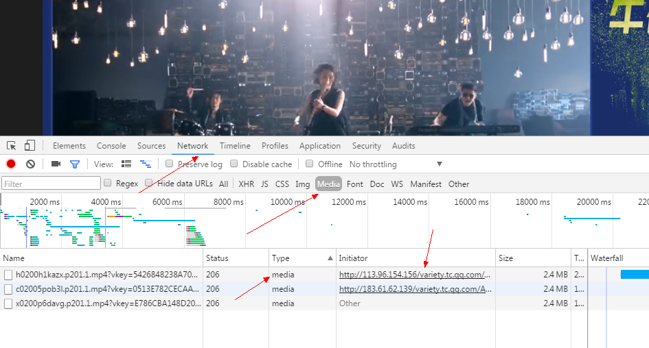

图1 浏览器调试窗口

第三步，在窗口中找到“Network——All——Media——Type”这一列，如图1，可以看到该页面加载出来的视频名称以及视频地址，右击视频名称(Name)，右侧再次出现一个窗口，在“Headers——Request URL”就能看到我们需要的视频源文件链接了。 之后选中、复制，如图2。

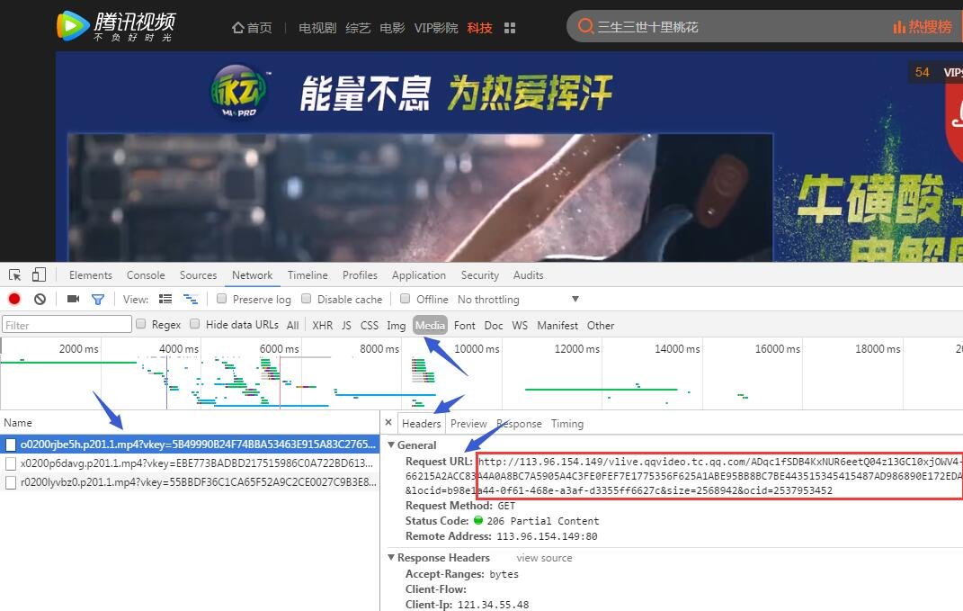

图2 获取视频地址